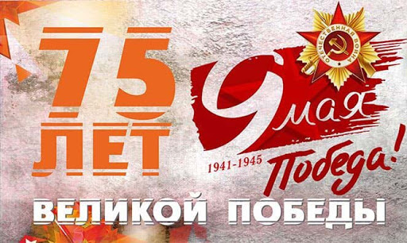

КОНКУРС ЧТЕЦОВ,
Посвященный 75-летию Победы
Всем желающим предлагается почтить память героев, погибших в тяжелой войне, вспомнить те страшные дни, те бессмертные подвиги наших предков участием в конкурсе чтецов. Ведь каждый должен помнить уроки прошлого, чтобы они никогда не повторились.
Конкурс проводится с 03-10 мая 2020 года

Участники Конкурса представляют видеозапись исполнения стихотворения или фрагмента прозаического литературного произведения, литературную композицию по следующим номинациям:
- Великая Отечественная война;
- Люблю тебя, мой край родной;
- Любовная лирика;

Свои работы необходимо отправлять на verbena-olga@mail.ru с 03-10 мая 2020 года

